Муниципальное бюджетное общеобразовательное учреждение «Гимназия»

«Лучшие практики обучения в освоении основных общеобразовательных программ по учебным предметам естественно-научной и технологической направленностей, в том числе в рамках внеурочной деятельности обучающихся»
( Методическая копилка)

Банк задач по теме:

«Математические методы при решении экономических задач»

учитель высшей квалификационной категории
Маркелова Светлана Валериевна

Черногорск 2022 год
Задача с экономическим содержанием представляет собой текстовую задачу практической направленности — как правило, с экономическим сюжетом. Несмотря на то, что для её решения не требуется глубокое знание экономики и других наук, учащимся, претендующим на успешное выполнение этого задания, необходимо всё же владеть некоторыми базовыми понятиями, такими как кредит, вклад, процентная ставка, выручка, прибыль и т.п. Требуется составить математическую модель на основе общей финансовой грамотности, причём математический аппарат, используемый в последующем решении, не выходит за рамки основной школы.
Задачи на кредиты с дифференцированными платежами
Материал для повторения: арифметическая прогрессия, процент от числа, квадратные и линейные уравнения.
При решении указанных задач необходимо представлять схему расчёта по кредиту с дифференцированными платежами. Каждый расчётный период сначала банк начисляет проценты, тем самым увеличивая сумму долга клиента, а затем клиент вносит определённую сумму, уменьшая свой долг. По результатам этих операций каждый расчётный период сумма долга уменьшается на одну и ту же величину, а последовательные платежи по кредиту образуют убывающую арифметическую прогрессию.
Задачи на равномерное изменение величины
Материал для повторения: процент от числа, квадратные и линейные уравнения.
При решении задач данного типа следует учитывать, что некоторая величина последовательно изменяется, возрастая на определённое число процентов, а затем уменьшается каждый раз на одно и то же значение.
Задачи с заданной схемой выплат
Материал для повторения: процент от числа, квадратные и линейные уравнения.
При решении задач заданного типа надо использовать схему расчёта по кредиту, указанную в условии.
Вклады
Материал для повторения: решение линейных и квадратных уравнений и неравенств, процент от числа.
Эти задачи во многом аналогичны некоторым задачам на кредиты, но иногда требуют дополнительной смекалки.
Задачи на наибольшее и наименьшее значения
Материал для повторения; точки экстремума, производная функции, свойства квадратичной функции, свойства дробно-рациональной функции, свойства функции модуля.
При решении задач данного типа учащемуся необходимо искать наибольшее или наименьшее значение некоторой величины, используя производную либо тот факт, что квадратичная функции достигает своего экстремального значения в вершине параболы.

1. Задачи на кредиты с дифференцированными платежами:

1) В июле планируется взять кредит в банке на сумму 6 млн рублей на некоторый срок.
Условия его возврата таковы:
- каждый январь долг возрастает на 20% по сравнению с концом предыдущего года;
- с февраля по июнь каждого года необходимо выплатить часть долга;
- в июле каждого года долг должен быть на одну и ту же величину меньше долга на июль предыдущего года.
На какой минимальный срок следует брать кредит, чтобы наибольший годовой платеж по кредиту не превысил 1,8 млн рублей?
Ответ: 10
2) В июле планируется взять кредит в банке на сумму 10 млн рублей на 5 лет. Условия его возврата таковы:
- каждый январь долг возрастает на 10% по сравнению с концом предыдущего года;
- с февраля по июнь каждого года необходимо выплатить часть долга;
- в июле каждого года долг должен быть на одну и ту же величину меньше долга на июль предыдущего года.
Сколько млн рублей составила общая сумма выплат после погашения кредита?
Ответ: 13
3) В июле планируется взять кредит в банке на сумму 20 млн рублей на некоторый срок (целое число лет). Условия его возврата таковы:
- каждый январь долг возрастает на 30% по сравнению с концом предыдущего года;
- с февраля по июнь каждого года необходимо выплатить часть долга;
- в июле каждого года долг должен быть на одну и ту же величину меньше долга на июль предыдущего года.
На сколько лет был взят кредит, если известно, что общая сумма выплат после его погашения равнялась 47 млн рублей?
Ответ: 8
4) В июле планируется взять кредит в банке на сумму 6 млн рублей на срок 15 лет.
Условия его возврата таковы:
- каждый январь долг возрастает на х% по сравнению с концом предыдущего года;
- с февраля по июнь каждого года необходимо выплатить часть долга;
- в июле каждого года долг должен быть на одну и ту же величину меньше долга на июль предыдущего года.
Найти х, если известно, что наибольший годовой платеж по кредиту составит не более 1,9 млн рублей, а наименьший - не менее 0,5 млн рублей.
Ответ: 25
5) В июле планируется взять кредит в банке на сумму 16 млн рублей на некоторый срок
(целое число лет). Условия его возврата таковы:
- каждый январь долг возрастает на 25% по сравнению с концом предыдущего года;
- с февраля по июнь каждого года необходимо выплатить часть долга;
- в июле каждого года долг должен быть на одну и ту же величину меньше долга на июль предыдущего года.
На сколько лет был взят кредит, если известно, что общая сумма выплат после его погашения равнялась 40 млн рублей?
Ответ: 11
6) 15-го января планируется взять кредит в банке на 39 месяцев. Условия его возврата таковы:
- 1-го числа каждого месяца долг возрастает на r% по сравнению с концом предыдущего месяца;
- со 2-го по 14-е число месяца необходимо выплатить часть долга
- 15-го числа каждого месяца долг должен быть на одну и ту же сумму меньше долга на 15-е число предыдущего месяца.
Известно, что общая сумма после полного погашения кредита на 20% больше суммы, взятой в кредит. Найдите r.
Ответ: 1
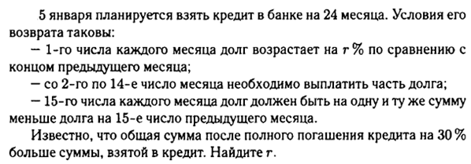
7)

Ответ: 2,4
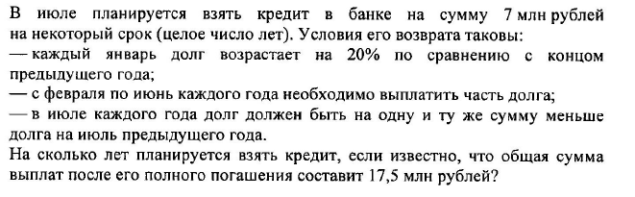
8)

Ответ: 14
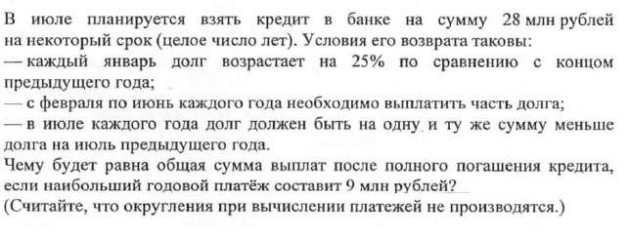
9)

Ответ: 80,5 млн р.
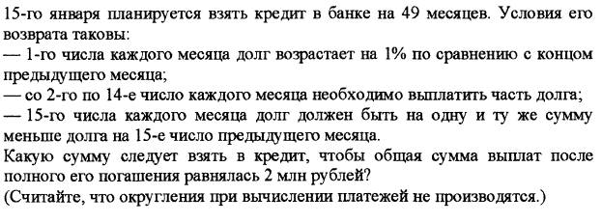
10)

Ответ: 1,6 млн. р.
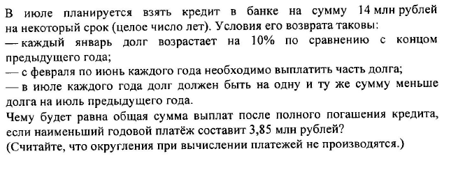
11)

Ответ: 17,5
12) 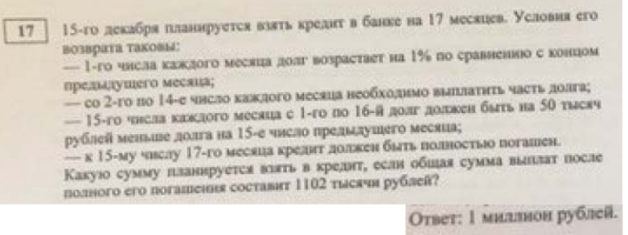
13) 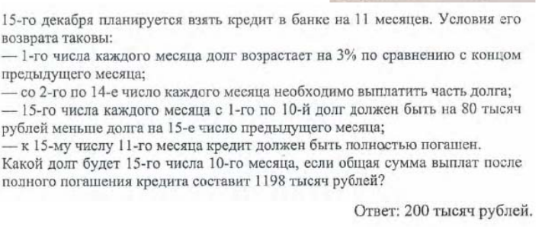

14) 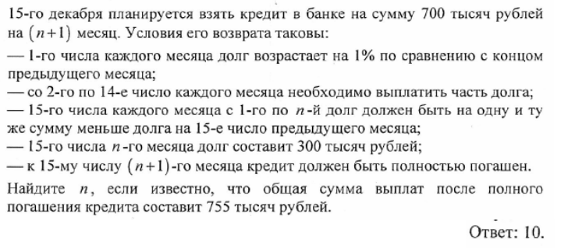
15) 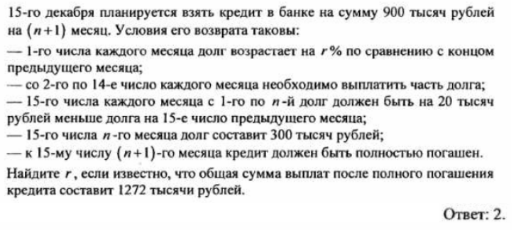
16) 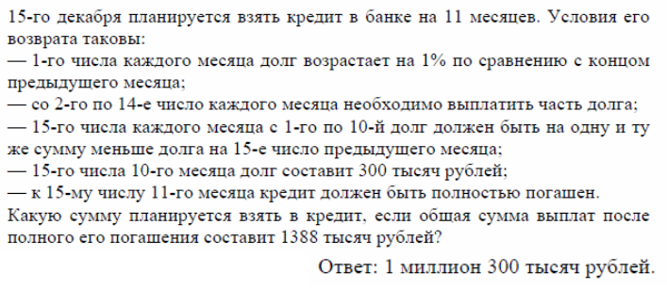

2. Задачи на последовательное изменение величин на одно и то же значение:
1) В июле планируется взять кредит на сумму 8052000 рублей. Условия его возврата таковы:
- каждый январь долг возрастает на 20% по сравнению с концом предыдущего года;
- с февраля по июнь каждого года необходимо выплатить некоторую часть долга
Сколько рублей нужно платить ежегодно, чтобы кредит был полностью погашен четырьмя равными платежами (то есть за 4 года)?
Ответ: 3 110 400
2) В июле планируется взять кредит в банке на некоторую сумму. Условия его возврата таковы:
- каждый январь долг возрастает на 20% по сравнению с концом предыдущего года;
- с февраля по июнь каждого года необходимо выплатить часть долга, равную 2,16 млн рублей.
Сколько млн. рублей было взято в банке, если известно, что он был полностью погашен тремя равными платежами (то есть за 3 года)?
Ответ: 4,55
3) В июле планируется взять кредит на сумму 4026000 рублей. Условия его возврата таковы:
- каждый январь долг возрастает на 20% по сравнению с концом прошлого года.
- с февраля по июнь каждого года необходимо выплатить некоторую часть долга.
На сколько рублей больше придется отдать в случае, если кредит будет полностью погашен четырьмя равными платежами (то есть за 4 года) по сравнению со случаем, если кредит будет полностью погашен двумя равными платежами (то есть за 2 года)?
Ответ: 950 400
4) В июле планируется взять кредит в банке на сумму 1300000 рублей. Условия его возврата таковы:
- каждый январь долг возрастает на 10% по сравнению с концом предыдущего года;
- с февраля по июнь каждого года необходимо выплатить часть долга;
На какое минимально количество лет можно взять кредит при условии, что ежегодные выплаты были не более 350000 рублей?
Ответ: 5
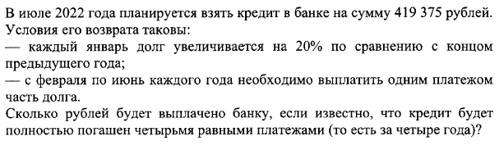
5)

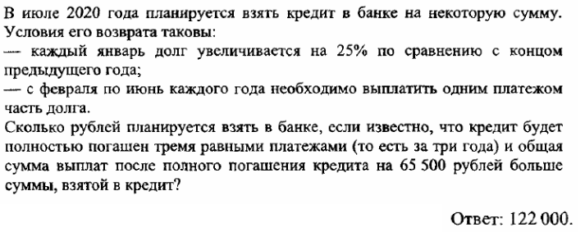
ответ: 648000
6)

3. Задачи на кредиты с заданной схемой выплат:
1) В июле планируется взять кредит в банке на сумму 100000 рублей. Условия его возврата таковы:
- каждый январь долг возрастает на а% по сравнению с концом предыдущего года;
- с февраля по июнь каждого года необходимо выплатить часть долга.
Найдите число а, если известно, что кредит был полностью погашен за два года, причем в первый год было переведено 55000 руб., а во второй 69000 рублей.
Ответ: 15

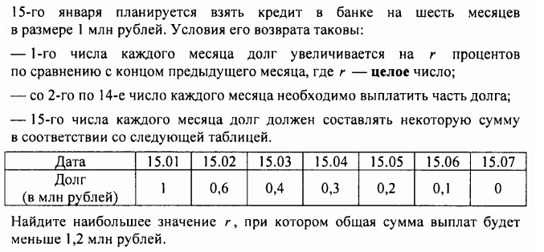
2)

Ответ: 7%
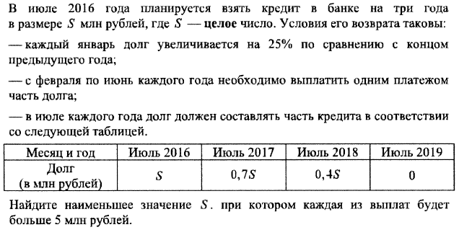
3)

Ответ: 11 млн. руб.
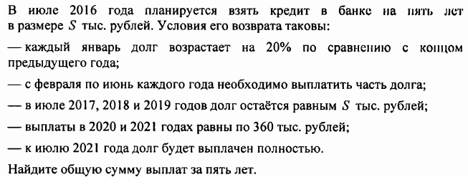
4)

Ответ: 1050 тыс. руб.
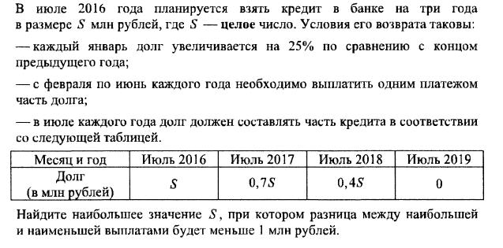
5)

Ответ: 13 млн. руб.
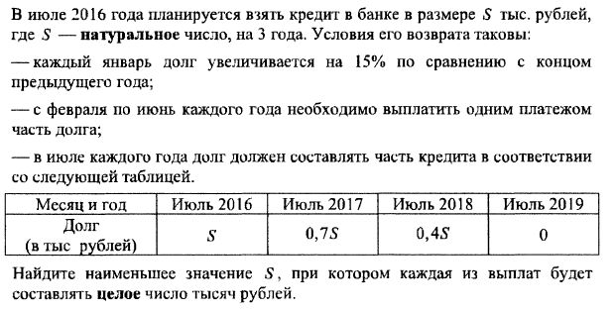
6)

Ответ: 200 тыс. руб.
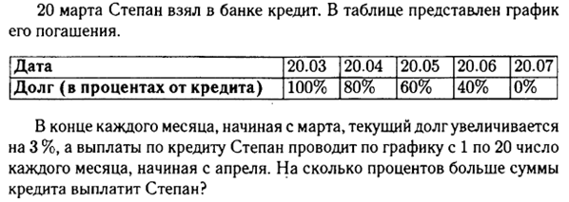
7)

Ответ: 8,4

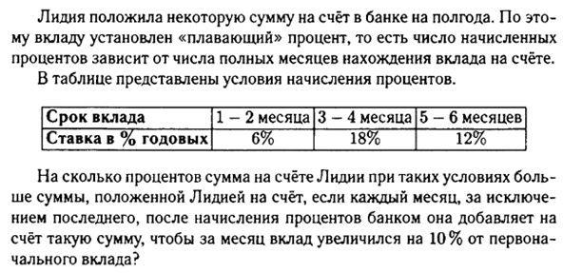
8)

Ответ: 7,7
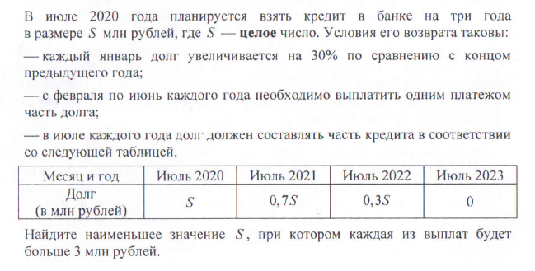
9)

10) 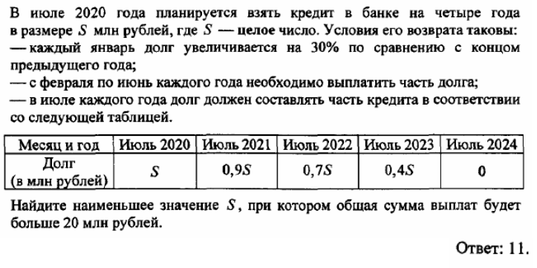
11) 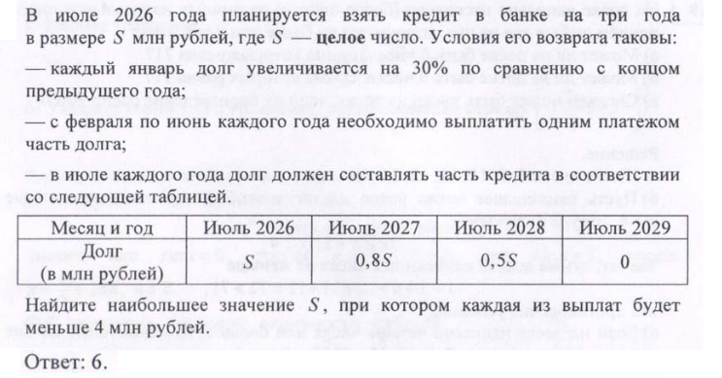
12) 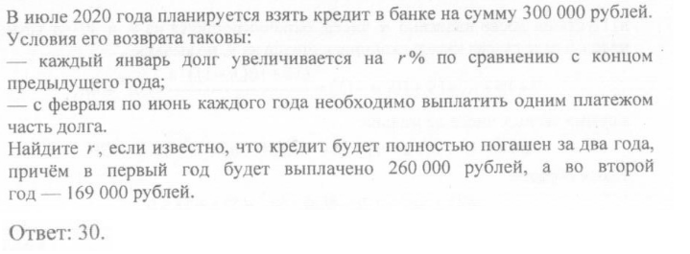
4. Задачи на вклады и ценные бумаги:
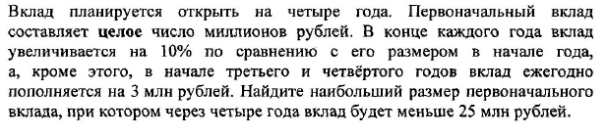
1)

Ответ: 12 млн. руб.

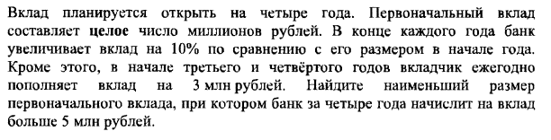

2)

Ответ: 9 млн. руб.

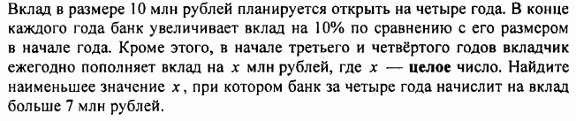
3)

Ответ: 8 млн. руб.
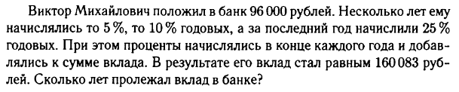
4)

Ответ: 5
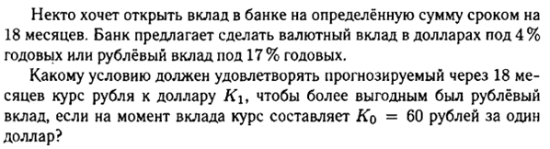
5)

Ответ: К₁< 67,5

6) 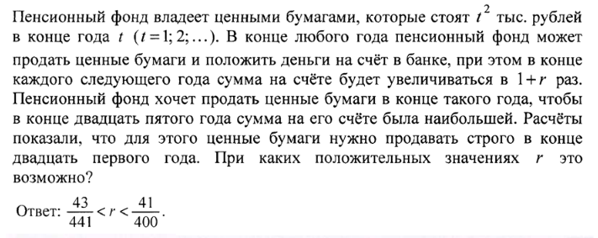

7) Алексей приобрёл ценную бумагу за 7 тыс. рублей. Цена бумаги каждый год возрастает на 2 тыс. рублей. В любой момент Алексей может продать бумагу и положить вырученные деньги на банковский счёт. Каждый год сумма на счёте будет увеличиваться на 10 %. В течение какого года после покупки Алексей должен продать ценную бумагу, чтобы через тридцать лет после покупки этой бумаги сумма на банковском счёте была наибольшей?
Ответ: 8
5. Задачи на наименьшие и наибольшие значения:
1) Зависимость объема Q (в шт) купленного у фирмы товара от цены Р (в руб. за шт.) выражается формулой Q=15000-P, 1000≤P≤15000. Доход от продажи товара составляет PQ рублей. Затраты на производство Q единиц товара составляют 3000Q+5000000 рублей. Прибыль равна разности дохода от продажи товара и затрат на его производство. Стремясь привлечь внимание покупателей, фирма уменьшила цену продукции на 20%, однако ее прибыль не изменилась. На сколько процентов следует увеличить сниженную цену, чтобы добиться наибольшей прибыли?
Ответ: 12,5%
2) Строительство нового завода стоит 78 млн рублей. Затраты на производство х тыс. ед. продукции на таком заводе равны 0,5х² +2x+6 млн рублей в год. Если продукцию завода продать по цене р тыс. рублей за единицу, то прибыль фирмы (в млн рублей) за один год составит
px-(0,5x²+2x+6). Когда завод будет построен, фирма будет выпускать продукцию в таком количестве, чтобы прибыль была наибольшей. При каком наименьшем значении р строительство завода окупится не более, чем за 3 года?
Ответ: 10

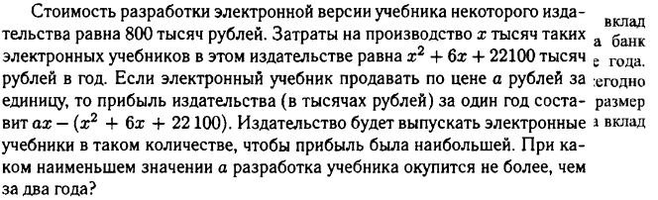
3)

Ответ: 306
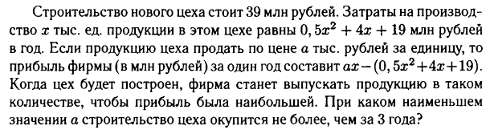
4)

Ответ: 12

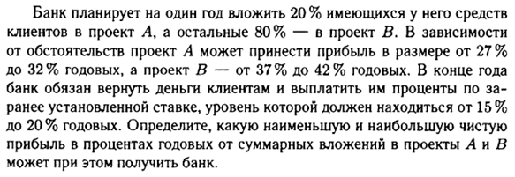
5)

Ответ: 15% и 25%

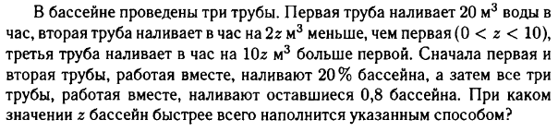
6)

Ответ: 6,25

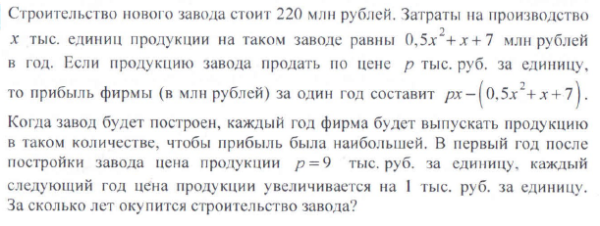
7)

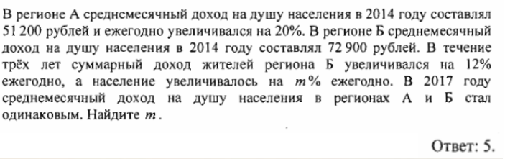
8)

9) 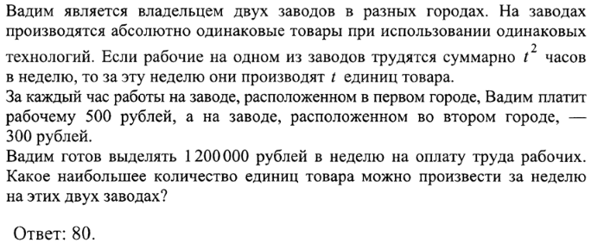
10) 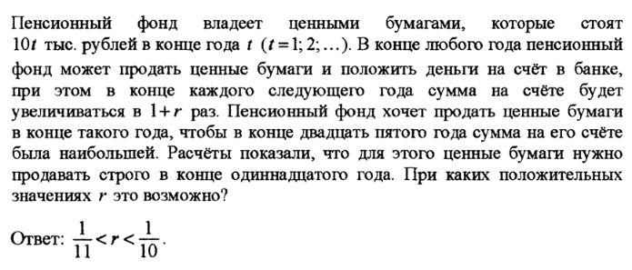

Литература:
- Гущин Д. Д. Образовательный портал «РЕШУ ЕГЭ: математика»: http://ege.sdamgia.ru.
- Под редакцией Ященко И. В. и др. ЕГЭ 2018, 2019. 2020, 2021, 2022. Математика, профильный уровень: 36 вариантов. –М.: Национальное образование
- Гущин Д. Д. Встречи с финансовой математикой. Санкт-Петербург
2016, Веб-страница курса с актуальными материалами: http://reshuege.ru/course?id=2610
- Образовательный портал https://alexlarin.net/

